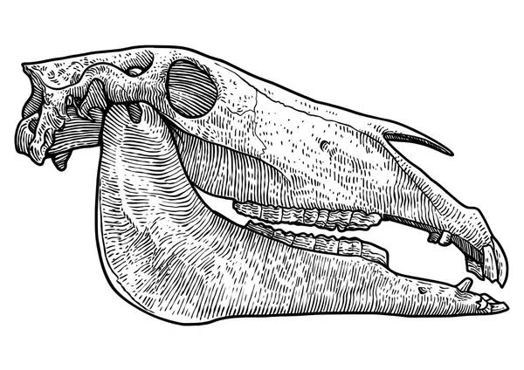  equus imaginem  Diagnóstico por imagem |  | Diagnóstico por Imagem  Laudo Veterinário
Equino: Super Simples
Proprietário: Sra. Maria Eduarda Costa Araújo

Histórico/ Anamnese: Exame radiográfico da coluna cervical de triagem solicitado pelo Médico Veterinário responsável. Animal Brasileiro de Hipismo, 8 anos, macho castrado.

Radiografia: simples.

Achados radiográficos:

- Pequena proliferação óssea localizada na crista occipital, sem sinais radiográficos de lesão aguda associada.

Rio de Janeiro, 06 de janeiro de 2026.
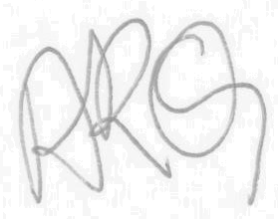
Amandio Ribero Quintelas
CRMV 10857

